**Lettera del 12 marzo 2014**

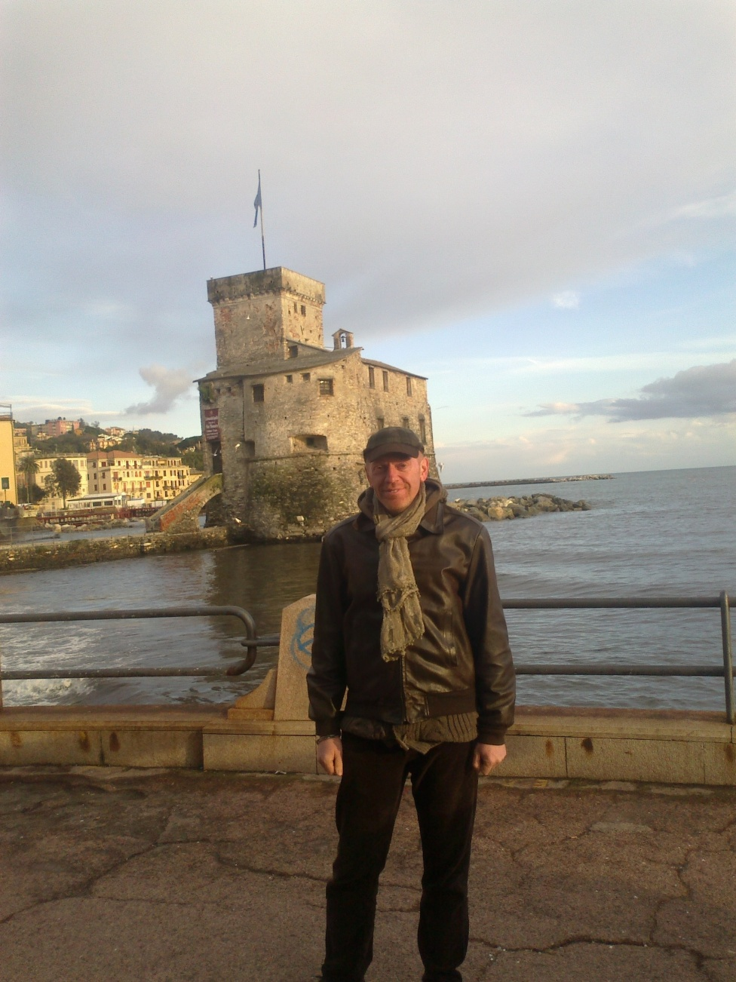“Non so bene il significato di questa lettera. Ma all’improvviso ho sentito il bisogno di scriverti. Chissà cos’è? È un addio? … L’ennesimo addio …? Da quando ci siamo rivisti tutto appare inutile. Ti chiamai; tu rispondesti al mio richiamo. Speravo che, dentro di te, l’amore non si fosse affievolito. Arrivasti dal mare, attraversando l’antico ponte costruito con mattoni in cotto. In un gelido pomeriggio di fine inverno. Come un’immagine che giungeva da molto distante, avvinto alla vista dei resti di quell'acquedotto, sontuosamente sorretto dai suoi archi e pilastri. Avanzavi maestoso come un guerriero della Roma imperiale. Per l'occasione avevi ripescato dall'armadio dei ricordi il tuo vecchio giubbotto di pelle. Eri avvolto della tua malinconia; approdasti con la tua valigia colma di pensieri. Un cappello con la visiera ricopriva leggermente i tuoi occhi; non guardavi mai negli occhi nessuno... Camminavi con la testa abbassata, sotto la pioggia, che diventava sempre più copiosa. Trascinasti i tuoi passi, davanti alle terme, quindi per le vie più antiche della città; c’era poca gente in giro. Raggiungesti la fine di una strada corta, e fiancheggiata dai portici, ritrovandoti nella piazza quasi deserta: al centro l'elegante fontana. Con lo sguardo rapito dall'ammirazione e dalla curiosità, ti fermasti un istante, statico, ad osservare di fronte a te un’edicola ottagonale in marmo, a forma di tempietto greco. Dalla base sgorgava il copioso getto d’acqua fumante, dal particolare odore sulfureo. I suoi vapori risalivano nell’aria, che sprigionava addosso quel freddo che spesso si sente, ma non si può spiegare. Un freddo impossibile da raccontare. Non eri mai capitato in un simile luogo. Nell’aura di mistero della sorgente termale ti parve apparire, attraverso una fitta coltre di nebbia, un drago dalle fauci spalancate, che, in maniera minacciosa, sbuffava gelo dalle narici? Oppure un demone spuntò da un cerchio magico fumante tracciato sul terreno, impancandosi ad arbitro del tuoi giorni dubbiosi? Il tuo viso, subito dopo, si sollevò ispirato. Un pittore non memorizza e raffigura su tela la superficie di uno spazio limitato, che contiene e incornicia delle linee, ma un campo di forze. L’energia della natura, contornata dall’ingegno architettonico dell'uomo, dava vita a un connubio pressoché divino. I tuoi occhi puntavano ancora la fontana, dove ancora io non c'ero. Ma non ti preoccupasti. Ti sedesti dunque su un parapetto in marmo delle scalinate, guardandoti intorno, lasciando passare gli attimi. Come per comprendere una storia che si era fermata. Ti avrei fatto aspettare ore, giorni se fosse stato necessario. Fremente ed indecisa, mi nascondevo tra le ombre dei palazzi più alti, nel baratro dei vicoli più scuri che si dipanano in quell’antico, e suggestivo, ghetto. Notai la tua presenza da sotto l'archivolto della Torre Civica. Non volevo raggiungere immediatamente la fontana, luogo preciso dell'incontro. Mi bastava osservarti a distanza, per riscaldare il mio cuore. Solo questo allora contava. Vinta l’esitazione, divorai gli ultimi metri che mi separavano dalla piazza.

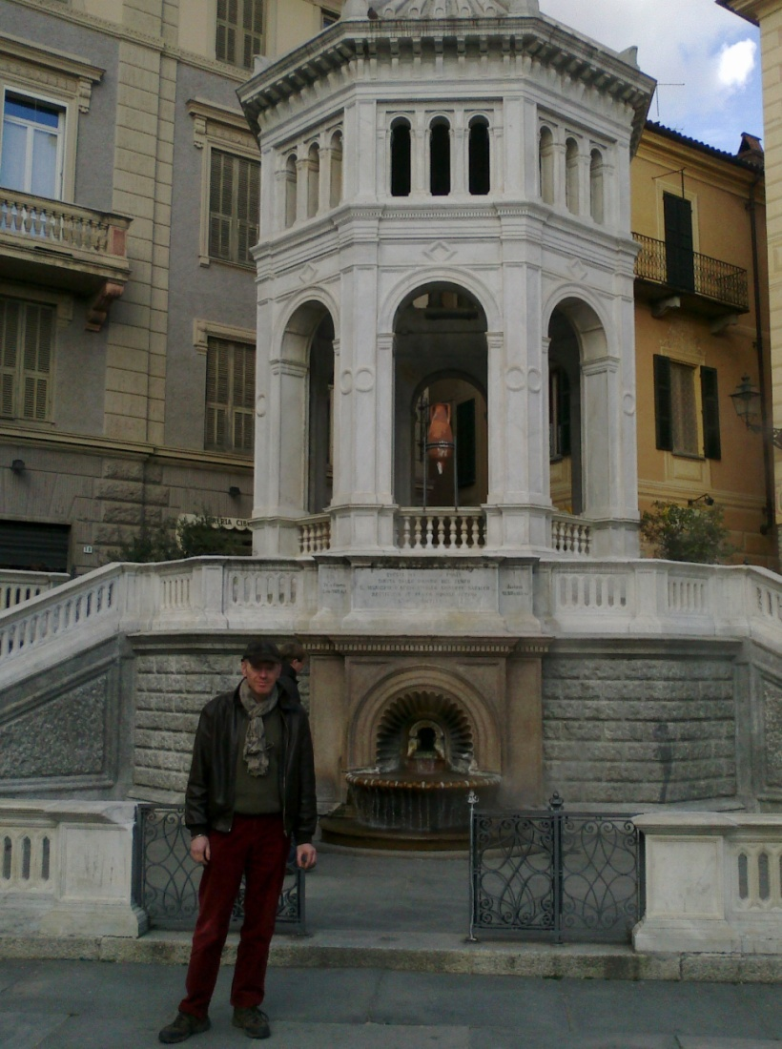

Ti raggiunsi, con il viso radioso e felice per averti ritrovato; il mondo attorno scompariva. Il cuore palpitava di un’emozione fortissima, bella e intensa. Ti avevo dato appuntamento lì a quell'ora, così che non fosse un’occasione qualunque. Non avevi più i capelli rossi sciolti sulle spalle ma il capo chino verso terra. Nessuna espressione ti si leggeva in viso al momento. Così ti abbracciai sotto un cielo cinereo, cingendoti con entrambe le mani le spalle. Tu sgattaiolasti via lentamente, rabbrividendo, con il fisico che sembrava essere distaccato dalla mente. Il gelo dell'inverno ti stava ghiacciando il volto, facendolo apparire una maschera di rassegnazione, quasi di sconforto. Eri una statua di marmo, immobile, davanti alla fonte bollente. Un nodo prepotente ti serrava la gola; scioglierlo sarebbe stata una liberazione. Una liberazione da quell'amaro in bocca, che speravi arrivasse più avanti, o magari mai. Chiusi un attimo gli occhi, poi ti guardai intensamente. Attendevo che le tue parole uscissero strozzate. Restai taciturna alcuni istanti, durante i quali il silenzio calò fra di noi. Un silenzio certamente utile a prevenire altre parole, le cui le conseguenze sarebbero state probabilmente irreparabili e devastanti. Oltre che perché si era già' detto tutto. Ti voltasti e, senza un saluto,ti allontanasti, procedendo a grandi passi verso il caratteristico borgo della Pisterna. Svanendo tra i suoi portali settecenteschi . Quindi decisi che sarebbe stato meglio se me ne fossi andata anche io: la notte sarebbe arrivata da lì a poco, tant'è che alcuni lampioni stavano già cominciando ad accendersi per rischiarare la piazza. ... Mi ritrovavo sola, nella transizione d’ombre in cui gli ultimi chiarori si spengono. Sulla via del ritorno mi soffermai a contemplare il cimitero ebraico. Era immerso nell’oblio, vagamente inquietante, con le sue tracce decisamente labili, un granello di sabbia, di una tradizione sedimentata e quasi dispersa. Una visione che, perfettamente, si conciliava con la velata tristezza, e il susseguirsi di figurazioni concrete, malinconicamente interiorizzate, che solamente una delusione d’amore può ispirare. Avrei voluto esserti sempre accanto. Ma il destino non ha voluto unirci. Tu non puoi amarmi. Il tuo cuore appartiene ad un’altra? Non ci sono io nei tuoi pensieri. A volte mi guardo allo specchio e non mi riconosco più. Ho ancora lo stesso volto di sempre, ma senza vita, senza gioia. Non più quella luce negli occhi che mi faceva brillare una volta, nulla, ma solo dolore e lacrime. Mi sarebbe piaciuto averti anche solo per un’ora, un giorno, non mi sarebbe importato. Rimarrà un sogno. Non rimpiangerò mai la dolcezza degli attimi in cui ho avuto la possibilità di starti vicina. Se da una parte ho tanto desiderato averti dall’altra ho tanto desiderato perderti, pur sapendo che non avrei smesso di soffrire e che non sarei stata meglio, perché sei tu tutto quello che desidero avere. Ma non è giusto, tu non mi ami, sei libero di vivere la tua vita come vuoi … Che mi succede? Mi sento come l'acqua. Quell'acqua che si scava la strada attraverso la pietra, che poi, tra vapore e zolfo, scaturisce caldissima e regolare da quella fontana. Vorrei odiarti ma non hai colpa se non riesci ad amarmi. Evidentemente non sono la tua acqua: non sono io che posso renderti felice e ora l’unica cosa che voglio è saperti felice. Continueresti a stare lontano, nel tuo mare dove io non ho un posto. Tue sono le acque libere del mare aperto, con il loro moto ondoso che, come impetuosa e gioiosa esplosione di vita, si infrange sulla scogliera granitica. Continuerai ad essere felice come lo sei sempre stato anche senza di me. Mi hai dato comunque tanto. Mi hai fatto sentire speciale con i tuoi modi e la tua dolcezza. Sei entrato nel mio cuore senza neanche me ne accorgessi. Ti ringrazio per questo, se non ti avessi mai conosciuto, ora non sarei quella che sono. Soprattutto ti ringrazio per avermi fatto intuire cos’è l’amore, quello vero, quello che si incontra una sola volta nella vita. Un mio amico diceva che è bello essere innamorati, anche se ciò può portare a soffrire la delusione di un amore; perché si è colti da sensazioni che poi non si provano più, con le quali è possibile scrivere versi veri d'amore.. Avrà ragione? Mah! E tu? Nel tuo paese, incedendo fino all’estremità orientale della strada che costeggia la riva, sin dove sorge dalle acque l’inconfondibile sagoma di un castello collegato alla terraferma da un pontile, lasciati cadere in deliquio. Abbandonati e respira pensando alle maree. Addio amore mio. Dai miei occhi continuano a scendere lacrime. Queste sono le ultime righe che, forse, ti scrivo e l’ultimo bacio che immaginerò di averti dato.”

Tua

(Le persone ed i fatti sono frutto della fantasia; i luoghi sono reali.)

© Copyright 2013 -Tutti i contenuti (Testi, foto, grafica) presenti all'interno di quest’opera sono proprietà di Antonio Rossello e sono protetti dalla normativa sul diritto d'autore, senza il consenso del quale, non potranno quindi essere tutti o in parte pubblicati, riscritti, distribuiti, commercializzati

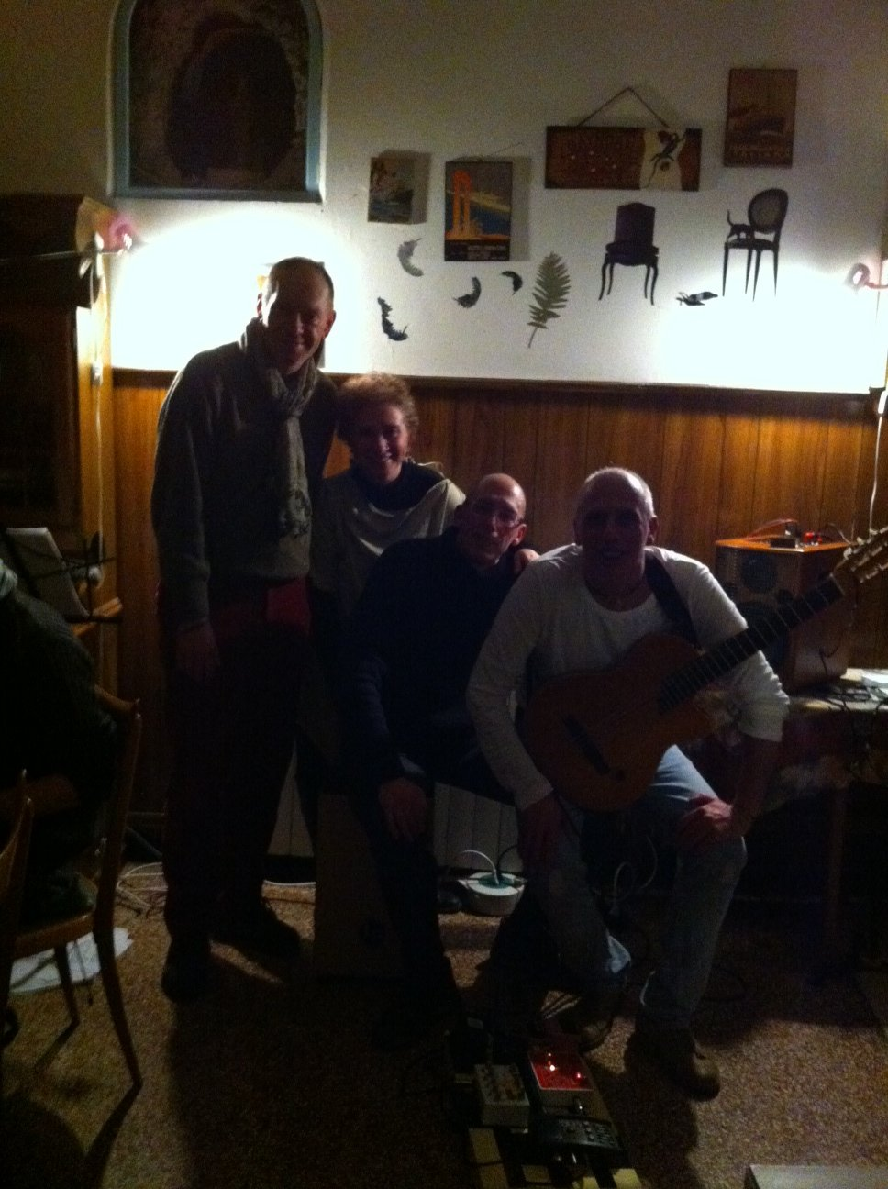

Antonio Rossello e l’ Eliana Zunino Trio: Eliana Zunino (voce), Dado Sezzi (percussioni) e Giangi Satinato (chitarra)